Особенности восприятия информации как способ повышения уровня обученности учащихся

Майборода Н.М.
Педагог-психолог МОУ СОШ №40
Каждый знает, что мы воспринимаем мир с помощью органов чувств: мы видим картины, мы слышим звуки, мы ощущаем запахи и вкусы. В НЛП те пути, по которым мы получаем, храним и кодируем информацию известны как репрезентативные системы. Каждый человек имеет одну наиболее часто применяемую им репрезентативную систему. По ряду признаков каждого человека можно отнести либо к визуалам, либо к аудиалам, либо к кинестетикам.
Вы спросите какое это имеет отношение к процессу обучения? Ответ таков. В процессе обучения участвуют два субъекта: учитель и ученик. Поскольку обучение представляет собой процесс передачи знаний, навыков, умений, социального опыта от обучающего к обучаемому, то эффективность этого процесса во многом определяется, во-первых, способностью учителя передавать информацию в доступной форме, и, во-вторых, способностью ученика воспринимать и перерабатывать предоставляемую информацию.
Учителю необходимо представлять, какую умственную деятельность учащегося вызывают эти способы и приемы передачи информации. Это необходимо для того, чтобы варьировать подачу учебного материала в соответствии с возможностями учащегося.
Для классов ККО это имеет особое значение так как на пути восприятия и переработки информации стоят барьеры: недостатки мотивации к учению, низкий уровень развития познавательной деятельности учащихся, несформированность приемов учебной деятельности, недостатки в развитии мыслительных процессов, а также несовпадение репрезентативной системы учащихся со способами предъявления информации.
Приведем краткие характеристики учащихся с разной репрезентативной системой.
Человек - визуал, как правило, организован, ориентирован на внешний вид, он тщательно выбирает, запоминает графические изображения, меньше увлекаем шумом. Он с трудом запоминает словесные инструкции, с большим удовольствием читает, нежели слушает. В процессе обучения нуждается в общем обзоре. Он должен видеть цель происходящего, должен рассмотреть детали, будет добиваться полной ясности. При разговоре требует описать или предложить общую картину. Пишет грамотнее других, но испытывает затруднения со словами, которые он читает впервые. Визуальный ученик быстро читает, обладает красивым почерком, живым воображением. Данная модальность - наилучшая для долгосрочного планирования, так как визуалы прекрасно "видят" перспективу.
Человек с доминантной аудиальной модальностью любит разговаривать с собой, легко отвлекается (он часто садится в классе на последнюю парту в углу класса, если ему предстоит серьезная работа, так как он легко отвлекается даже на шепот), легко повторяет услышанное даже если создается впечатление, что затян совершенно другим делом. Ему труднее дается математика (затруднения с вычислениями, поскольку при этом требуется удерживать отдельные числа в уме) и письмо (при письме использует фонетический подход и поэтому пишет неправильно). Легко осваивает разговорный язык. Хорошо учится, слушая. Запоминает по шагам, по действиям. Диалоги ведет как внешние, так и внутренние. Не начнет ничего делать до тех пор, пока не проговорит это. Пишет с ритмическими движениями, любит читать вслух и слушать. Любит говорить во время письма.
При доминирующей кинестетической модальности человек реагирует на тактильные поощрения, при этом любит прикасаться к людям и делает это. Для него самая лучшая похвала прикосновение, легкое похлопывание по плечу. Физически ориентирован, много двигается. Для него характерно раннее мышечное развитие. Эти дети спортивны, подвижны. Учится, делая, запоминает, проходя через опыт. Читая, указывает. У него много жестов. В разговоре лаконичен, тактичен, использует слова, описывающие действия, отсчитывает внутренний ритм. Любит книги с активным сюжетом. Пишет с нажимом, толсто и не столь хорошо, как другие. Сидя на занятиях, он постоянно тянется к тому, что перед ним, над головой, над партой. Прикасается к другим детям. Если его сосед окажется также кинестетиком, то у них будет минимум две потасовки за урок. Это необходимо учесть при рассадке детей.

Как определить основную репрезентативную систему человека?
Имеется несколько способов определения, какая из репрезентативных систем (визуальная, аудиальная, кинестетическая) является ведущей у конкретного человека. Прежде всего, следует обратить внимание на слова, которыми человек описывает свой жизненный опыт и чаще всего употребляет в процессе общения.
Индивид с визуальной модальностью в качестве основной часто употребляет слова: "вижу", "ясно", "картина"... Например, визуалы говорят: "Это проясняет задачу", "давайте посмотрим картину...", "у нее солнечный характер", "я не вижу вашего внимания".
Аудиалы часто произносят: "слышу", "звучит", "громко", "в вашем ответе есть много разногласий", "кричащий привал". Все, что связано со звуками для них очень важно.
Кинестетически ориентированный индивид использует слова: "чувствую", "легко", "давит", "это вызывает скользкие чувства", "чувствуете, мы подходим к ответу?", "его слова пролились на меня как теплый дождь"...
Другим способом диагностики репрезентативных систем является анализ движений глаз, сигнализирующих о доступе к различным каналам информации (”глазные сигналы доступа” или ГСД).
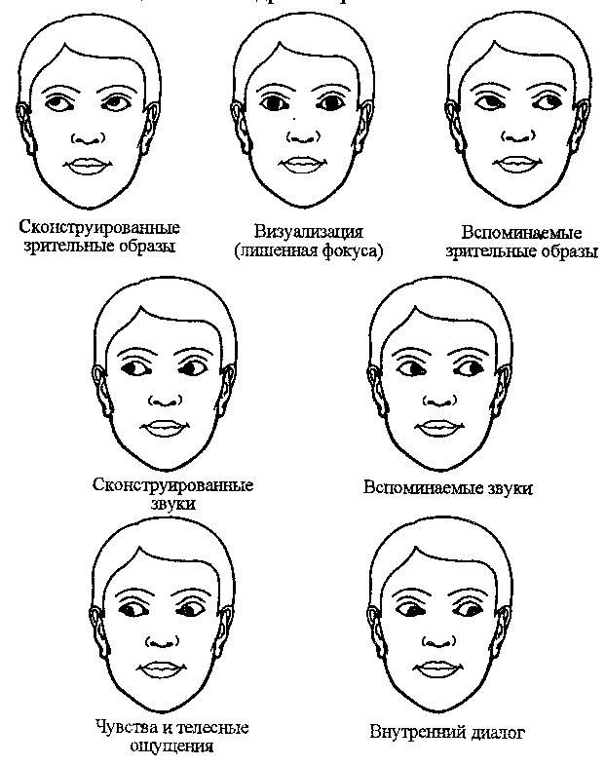

Можно выделить зоны репрезентативной системы визуальной модальности (перемещения глаз вверх прямо, вверх влево, вверх вправо, прямо перед собой), аудиальной модальности (перемещения глаз направо, налево, вниз направо), кинестетической модальности (перемещения глаз вниз прямо, вниз налево).
Для определения глазных сигналов доступа перед партнером по общению можно поставить ряд вопросов. (Какого цвета обои в твоей квартире? Какого цвета глаза у твоей матери? Какая музыка тебе нравится больше?).
Кроме указанных способов существуют дополнительные приемы определения основной репрезентативной системы человека по жестам рук, по темпу речи, по интонации голоса.
Учащийся, думающий визуальными образами, обычно будет говорить быстрее и более высоким тоном, чем тот, который думает по-другому. Образы возникают в голове быстро, и ему приходится говорить быстро, чтобы успевать за ними. Дыхание будет более поверхностным. Часто наблюдается повышенное напряжение мускулатуры, в частности, в плечах, голова поднята высоко, а лицо бледнее обычного, жесты рук на уровне плеч и выше.
Школьники, которые думают звуками, дышат всей грудью. Часто возникают мелкие ритмические движения тела, а тон голоса чистый, выразительный и резонирующий. Голова балансирует на плечах или слегка наклонена к одному из них, как бы прислушиваясь к чему-то. Учащиеся, которые разговаривают сами с собой, будут часто склонять голову в одну сторону, подпирая ее рукой или кулаком. Это положение известно под названием "телефонная поза" потому что она выглядит так, как будто человек говорит по невидимому телефону. Некоторые из них повторяют то, что они только что услышали, в такт своему дыханию. Их губы шевелятся, жесты на уровне груди.
Кинестетическое мышление характеризуется глубоким низким дыханием в области живота, часто сопровождающимся мускульным расслаблением. С низким положением головы связан голос низкой тональности, и человек будет говорить медленно, с длинными паузами, жесты на уровне живота и ниже пояса.

Интересен так же тот факт, что ведущая репрезентативная система может с возрастом измениться. Это происходит в силу естественного развития, воспитания, требований образовательной среды.
В обобщенном варианте данные можно представить в виде круговых диаграмм. Они показывают тенденции развития репрезентативных систем у детей за время обучения в школе и позволяют выделить на каждой ступени обучения ведущую.
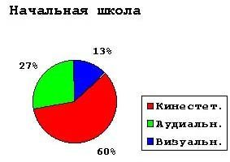

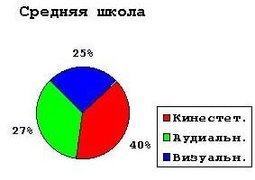

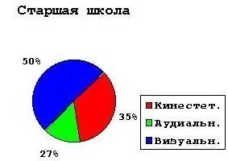

Из диаграммы видно, что 60% учащихся начальной школы имеют кинетическую репрезентативную систему, и лишь 13% визуальную. В дальнейшем происходит смена кинетической системы на визуальную.
Учителям начальных классов необходимо учитывать этот факт и включать в занятия физминутки, подвижные развивающие игры. Это даст возможность кинестетикам снять мышечное напряжение, получить новый опыт в движении.
Важно отметить, что среди детей успевающих на "хорошо" и "отлично" больший процент визуалов. Среди учеников средней школы и старшеклассников неуспевающими оказались многие кинестетики.
Все теории обучения сходятся на том, что для получения максимального эффекта ученики должны видеть учебный материал -- на рисунках, диаграммах или графиках. Кроме того, они должны слышать то, что они изучают, -- лекции, беседы, аудиозаписи или музыку, и им необходимо переживать новую информацию с помощью ролевых игр и практических занятий. Когда обучение превращается в мультисенсорный эксперимент, оно становится более интересным и увлекательным, способным удовлетворить любые предпочтения, касающиеся репрезентативных систем. Так называемые "заторможенные" ученики нередко оказываются просто "не такими", как все, -- им трудно подключиться к предлагаемому им стилю обучения.

